|  |  |
| --- | --- |
|  | |
|  | **Генеральному директору**  **ООО «Новотек»**  **Мамонову Павлу Александровичу** |

Исх.№52 от 24.07.2023г.

**Письмо о возврате денежных средств**

Прошу произвести возврат неотработанных денежных средств в размере 70 000,00 (семьдесят тысяч рублей) по платёжному поручению №0000980241 от 10.07.2023г. (Предоплата по счёту № 04-07/2 от 04.07.23., за задвижки В т.ч. НДС(20%) 11666-67), в связи с расторжением договора поставки №04-07/2 от 04 июля 2023г., по следующим реквизитам:

**Р/с 40702810004000408414 в АО “ РайффайзенБанк ”,**

**Корр. счет 30101810100000000906**

**БИК 046577906**

В срок до 26 июля 2023г.

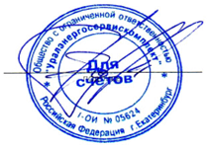

**Директор ООО«Уралэнергосервискомплект» Казаков Ю.Ф.**